3D-Graphikprogrammierung -
Ein Leitprogramm mit Java

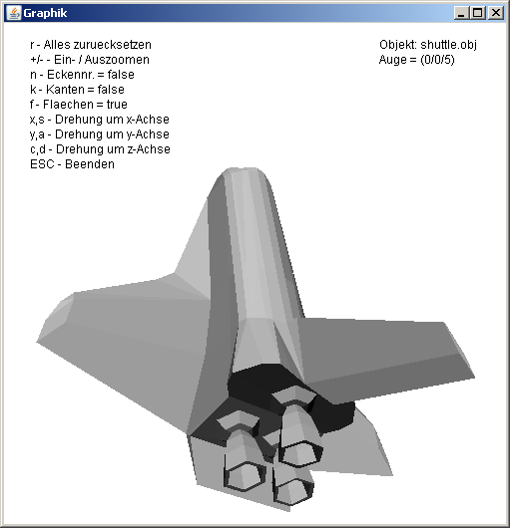

Kapiteltests

Worum geht es?
Die Kapiteltests sollen dazu dienen, den Wissenstand der Schülerinnen und Schüler nach der Bearbeitung eines Kapitels zu überprüfen. Dabei bleibt es der Lehrperson überlassen, ob und wenn ja wie diese Tests durchgeführt werden. Idealerweise sollte dabei dem individuellen Tempo der Lernenden Rechnung getragen werden. Da dieses Leitprogramm zur 3D-Graphikprogrammierung einen stark aufbauenden Charakter hat und weil am Ende ein Produkt in Form eines Projektionsprogramms vorliegen wird, ist es nach Ansicht des Autors auch denkbar, ganz auf den Einsatz von Kapiteltests zu verzichten.

Kapiteltest zum 1. Kapitel
Die nebenstehende Abbildung zeigt ein Tetraeder, das in einen Würfel einbeschrieben wurde. Wählen Sie ein geeignetes Koordinatensystem und schreiben Sie die Koordinaten der Eckpunkte heraus. Benützen Sie Ihre Projektor3D-Klasse zur Darstellung der Eckpunkte des Tetraeders. Sie haben den Test bestanden, wenn Sie eine korrekte Beschreibung der vier Eckpunkte vorweisen können und diese zusätzlich mit Ihrem Programm perspektivisch dargestellt haben.

Kapiteltest zum 2. Kapitel
Die nebenstehende Abbildung zeigt wieder das Tetraeder aus dem letzten Kapiteltest. Das Koordinatensystem ist durch die Wahl von zwei Eckpunkten vorgegeben. Erstellen Sie eine Datei Tetraeder.obj mit den Eckpunkten des Tetraeders. Benützen Sie Ihre Projektor3D-Klasse zur Visualisierung der Datei Tetraeder.obj. Der Test ist erfüllt, wenn die Eckpunkte in der Datei Tetraeder.obj korrekt angegeben sind und wenn die perspektivische Darstellung dieser Datei funktioniert hat.
(-0.5/ -0.5/ 0.5)
(-0.5/ 0.5/ -0.5)

Kapiteltest zum 3. Kapitel
Die nachfolgende Abbildung zeigt wieder das Tetraeder aus den vorangehenden Tests.
- Geben Sie eine Matrix an zur Skalierung des Tetraeders mit Faktor 3. Bestimmen Sie ausserdem die Koordinaten der Bildpunkte.
(-0.5/ -0.5/ 0.5)
(-0.5/ 0.5/ -0.5)
(0.5/ -0.5/ -0.5)
(0.5/ 0.5/ 0.5)
- Wenn man die Eckpunkte des Tetraeders am Nullpunkt spiegelt, erhält man ein kongruentes Bildtetraeder. Geben Sie die Transformationsmatrix dazu an und bestimmen Sie die Koordinaten der Bildpunkte.

Kapiteltest zum 4. Kapitel
- Diesmal geht es darum, die Kanten und Flächen des Tetraeders darzustellen. Ergänzen Sie dazu Ihre Datei Tetraeder.obj mit den vier Oberflächendreiecken. Erstellen Sie dann mithilfe Ihrer Projektor3D-Klasse ein Drahtgittermodell und ein Modell der sichtbaren Oberflächenpolygone des Tetraeders.
- Wenn man bei einem der vier Oberflächenpolygone des Tetraeders eine Einbuchtung erzeugt, indem man die vier Ecken mit dem Mittelpunkt des umhüllenden Würfels verbindet, entsteht ein Tetraeder mit Einbuchtung. Stellen Sie auch diesen Körper mithilfe Ihrer Projektor3D-Klasse dar.
Sie haben den Kapiteltest bestanden, wenn Sie die Datei Tetraeder.obj mit den vier Oberflächenpolygonen, das Drahtgittermodell, sowie die beiden Oberflächenmodelle (Tetraeder und Tetraeder mit Einbuchtung) vorweisen können.

